МІНІСТЕРСТВО ОСВІТИ І НАУКИ УКРАЇНИ

НАЦІОНАЛЬНИЙ ТЕХНІЧНИЙ УНІВЕРСИТЕТ УКРАЇНИ

«КИЇВСКИЙ ПОЛІТЕХНІЧНИЙ ІНСТИТУТ ім. СІКОСРЬКОГО»

Кафедра інформаційних систем та технологій

**Звіт**

до лабораторної роботи №2

з курсу **«****Основи FE-технологій»**

Тема «Мова гіпертекстової розмітки сайту HTML-5. Таблиці.

Каскадна таблиця стилів CSS-3»

Виконав:

Студент групи ІО-01

Деркач Олександр

2022

Тема «Мова гіпертекстової розмітки сайту HTML-5. Таблиці.

Каскадна таблиця стилів CSS-3»

**Завдання 1.**

За допомогою мови HTML-5 створити таблицю відповідно за своїм варіантом. У перший рядок таблиці розташувати ПІБ виконавця (окремо в кожну комірку). У другому рядку записати послідовно групу, номер лабораторної роботи та номер варіанту.

В цьому ж файлі додати CSS властивості:

Для 1-го рядка встановити колір #nn8f8f та 2 #f5f5nn (властивість background-color), де nn- номер вашого варіанту.

Для тексту обрати контрастний колір за допомогою сервісу [color.adobe.com](https://color.adobe.com/)

Зробити таким чином, щоб при наведенні курсора на 1-й та 2-й рядки кольори змінювалися на протилежні (використати псевдо-клас hover).

**Завдвння2.**

Створити зображення відповідно до свого варіанта: 1. – за допомогою position; 2- за допомогою transform , використовуючи тільки властивості CSS. Властивості CSS зберегти в окремому файлі style.css.

Хід роботи

Код:

Файл index.html

<!DOCTYPE html>

<html lang="en">

    <head>

        <title>Деркач О.С. ІО-01</title>

    <meta charset="UTF-8">

    <meta name="keywords" content="Деркач, Олександр, ІО-01">

    <meta name="description" content="Інформація про студента, Деркача Олександра">

    <link rel="stylesheet" type="text/css" href="style.css">

    </head>

    <style>

        body{

            font-size: 18px;

        }

        table{

        width: 600px;

        table-layout: fixed;

        }

         th, td {

        border: 1px solid black;

        border-collapse: collapse;

        text-align: center;

        }

        tr:nth-child(1) {

        background-color: #408f8f;

        color: white;

        }

        tr:nth-child(2) {

        background-color: #f5f540;

        color: black;

        }

        tr:nth-child(1):hover {

        background-color: #e04332;

        }

        tr:nth-child(2):hover {

        background-color: #0af3f3;

        color: white;

        }

    </style>

    <body>

        <table>

            <tr>

            <td width="10%">Деркач</td>

            <td width="15%">Олександр</td>

            <td width="25%" colspan="2" rowspan="2">Сергійович </td>

            <td width="25%" colspan="2"> </td>

            <td width="25%" colspan="2" rowspan="2"> </td>

            </tr>

            <tr>

            <td width="25%" colspan="2">ІО-01</td>

            <td width="25%" colspan="2">Лаб. 2 Варіант 40</td>

            </tr>

            <tr>

            <td width="25%" colspan="2">&emsp;</td>

            <td width="75%" colspan="6">&emsp;</td>

            </tr>

        </table>

        <h3>Завдання 2</h3>

       <p>Техноглогія position:</p>

        <div class="container" id="position">

            <div class="big-circle"></div>

            <div class="middle-circle middle-circle-position"></div>

            <div class="circle circle-position"></div>

            <div class="circle circle-position"></div>

            <div class="circle circle-position"></div>

            <div class="circle circle-position"></div>

            <div class="circle circle-position"></div>

            <div class="circle circle-position"></div>

            <div class="circle circle-position"></div>

            <div class="circle circle-position"></div>

        </div>

        <p>Технологія transform:</p>

        <div class="container">

            <div class="big-circle"></div>

            <div class="middle-circle middle-circle-translate"></div>

            <div class="circle circle-transform"></div>

            <div class="circle circle-transform"></div>

            <div class="circle circle-transform"></div>

            <div class="circle circle-transform"></div>

            <div class="circle circle-transform"></div>

            <div class="circle circle-transform"></div>

            <div class="circle circle-transform"></div>

            <div class="circle circle-transform"></div>

        </div>

    </body>

Файл css.style

.container {

    margin-left: 25px;

    margin-top: 25px;

    height: 200px;

}

#position {

    position: relative;

}

.big-circle {

    border-radius: 50%;

    background-color: #8e8c8c;

    height: 200px;

    width: 200px;

}

.middle-circle {

    height: 80px;

    width: 80px;

    background-color: white;

    border-radius: 50%;

}

.middle-circle-position {

    position: absolute;

    bottom: 60px;

    left: 60px;

}

.circle {

    height: 50px;

    width: 50px;

    background-color: white;

    border-radius: 50%;

}

.circle-position {

    position: absolute;

}

.circle-position:nth-child(3) {

    bottom: -25px; left: 75px;

}

.circle-position:nth-child(4) {

    bottom: 175px; left: 75px;

}

.circle-position:nth-child(5) {

    bottom: 75px; left: -25px;

}

.circle-position:nth-child(6) {

    bottom: 75px; left: 175px;

}

.circle-position:nth-child(7) {

    bottom: 150px;

}

.circle-position:nth-child(8) {

    bottom: 150px; left: 150px;

}

.circle-position:nth-child(9) {

    bottom: 0px;

}

.circle-position:nth-child(10) {

    left: 150px; bottom: 0px;

}

.middle-circle-translate {

    transform: translate(60px, -140px);

}

.circle-transform:nth-child(3) {

    transform: translate(75px, -105px);

}

.circle-transform:nth-child(4) {

    transform: translate(75px, -355px);

}

.circle-transform:nth-child(5) {

    transform: translate(-25px, -305px);

}

.circle-transform:nth-child(6) {

    transform: translate(175px, -355px);

}

.circle-transform:nth-child(7) {

    transform: translate(0px, -480px);

}

.circle-transform:nth-child(8) {

    transform: translate(0px, -380px);

}

.circle-transform:nth-child(9) {

    transform: translate(150px, -580px);

}

.circle-transform:nth-child(10) {

    transform: translate(150px, -480px);

}

Результат:

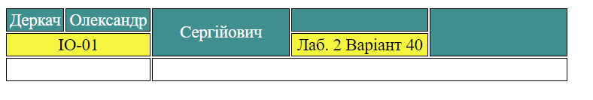

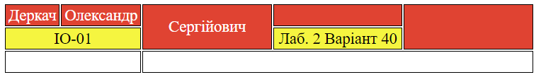

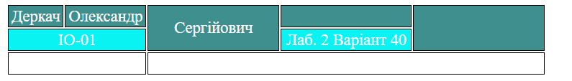

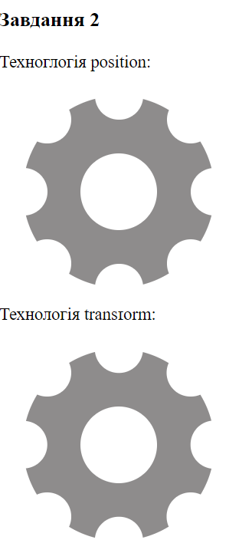

Посилання на GitHub: <https://github.com/sorrow03/basicfe-lab2>

Посилання на GitHub Pages**:** <https://sorrow03.github.io/basicfe-lab2/>

**Висновок:** В ході лабораторної роботи я зробив сторінку з таблицею використовуючи

псевдокласс :hover та два зображення шестерні за допомогою CSS: один за допомогою position, інший за допомогою transform.